**PROJEK DATA BASE: WEBSITE UNTUK MEMBUAT AKUN GAME**

**Dokumentasi Database**



**Oleh:**

**KATHERINE PHILIP        (1500910014)**

**STEPHEN MULYADI        (1500910011)**

**RAYMOND BUDIRAHARJO     (1500910018)**

**PROGRAM STUDI HUMAN COMPUTER INTERACTION**

**FAKULTAS ILMU HAYATI**

**UNIVERSITAS SURYA**

**SERPONG**

**2016**

**Kata Pengantar**

Puji dan Syukur penulis panjatkan ke Hadirat Tuhan Yang Maha Esa karena dengan karunia-Nya dokumentasi “proyek Data Base: Website untuk Membuat Akun Game” dapat terselesaikan tepat waktu. Tidak lupa penulis mengucapkan terima kasih kepada Bapak Hidayat Febiansyah selaku dosen mata kuliah Sistem Basis Data yang telah membantu dalam pembuatan proyek ini.

Dalam makalah ini akan dijelaskan mengenai cara menggunakan website untuk membuat akun game. Selain itu, makalah ini akan membahas desain tabel yang digunakan dalam data base, bahasa-bahasa yang digunakan dalam membuat websitenya dan gamenya sendiri, dan dokumentasi tentang proyek serta cara penggunaannya.

Penulis menyadari masih banyak kekurangan dalam pembuatan website dan game ini. Penulis berharap agar pembaca memberikan kritik dan saran yang dapat mengembangkan proyek ini.

Penulis juga berharap dengan adanya tulisan ini, pembaca dapat mempelajari tentang cara membuat website dan game. Akhir kata, penulis meminta maaf bila terdapat kata-kata yang kurang berkenan bagi pembaca.

Tim Penulis

Serpong

Juli 2016

**Bab1 Pendahuluan**

**Konsep dalam Pembuatan Program**

    Konsep yang digunakan adalah website untuk membuat akun yang bisa digunakan untuk bermain game. User yang ingin membuat akun game dapat melakukan sign up seperti membuat akun Facebook dengan mengisi data diri, username, dan password. Kemudian, data tersebut akan disave ke dalam tabel database sehingga data tersebut dapat digunakan oleh user untuk melakukan login. Data di dalam tabel data base juga akan terupdate saat pemain bermain game. Tabel tersebut adalah tabel item yang dapat dilihat juga di profile pemain. Website dibuat dengan HTML dan  PHP. dalam website tersebut, ada juga bootstrap yang digunakan sebagai desain bar navigasi. Game dibuat dengan menggunakan game engine Unity dan menggunakan bahasa C sharp (C#).

**Tujuan Pembuatan Program**

    Tujuan dari pembuatan program ini adalah membuat website yang dapat digunakan untuk membuat akun game dan game yang dapat dimainkan. User yang sudah melakukan pendaftaran dapat memainkan gamenya, melihat profilenya, dan berita tentang game tersebut di dalam home setelah melakukan log in.

**Manfaat Pembuatan Program**

Pemain dapat membuat akun game yang dapat digunakan untuk log in ke dalam gamenya dan melihat informasi game yang ada di halaman home.

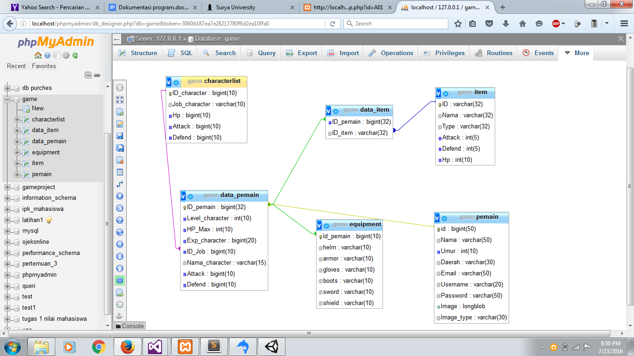**Bab 2 Dokumentasi**

**Dokumentasi Basis Data**

Dalam pembuatan game dan web, sebanyak 6 tabel digunakan  dalam database yang berupa tabel pemain, data_pemain, data_item, equipment, characterlist, dan item. Pada tabel characterlist dan item berisi list data yang telah ada, seperti list karakter dan list item. Tabel equipment berisi data untuk melihat barang yang digunakan. Selain itu, tabel pemain berfungsi untuk menyimpan nama, username, dan password user untuk dapat melakukan login ataupun menyimpan data hasil signup pemain baru.  Lalu, data_pemain dan data_item merupakan tabel yang menyimpan data berupa character yang dipilih dan item yang dimiliki saat berada dalam game.

Penghubungan antartabel atau foreign keys menggunakan id. Id_pemain dalam tabel data_pemain yang dihubungkan dengan id pada tabel pemain, ID_Job pada tabel data_pemain dihubungkan dengan tabel characterlist, ID_pemain pada tabel data_item dihubungkan dengan ID_pemain pada data_pemain, ID_item pada data_item dihubungkan ke tabel item, dan Id_pemain pada tabel equipment dihubungkan ke ID_pemain pada tabel data_pemain. Untuk ID_pemain pada data_pemain dibuat menjadi unique jadi 1 user hanya bisa membuat 1 karakter.

Pada tabel data_item hanya dibuat 2 kolom karena saat mendapat item tabel langsung memasukan data kedalam tabel saat ingin menghapus item maka akan dipilih 1 row item yang sama dengan menggunakan limit 1.  Pada tabel equipment jika akan memasang item pada maka akan diupdate untuk memasukan nilai sesuai id item karena jika ada bagian yang tidak diequip nilai coloum berupa null. Selain itu, pada coloum ID ditabel pemain, data_pemain, data_item menggunakan bentuk 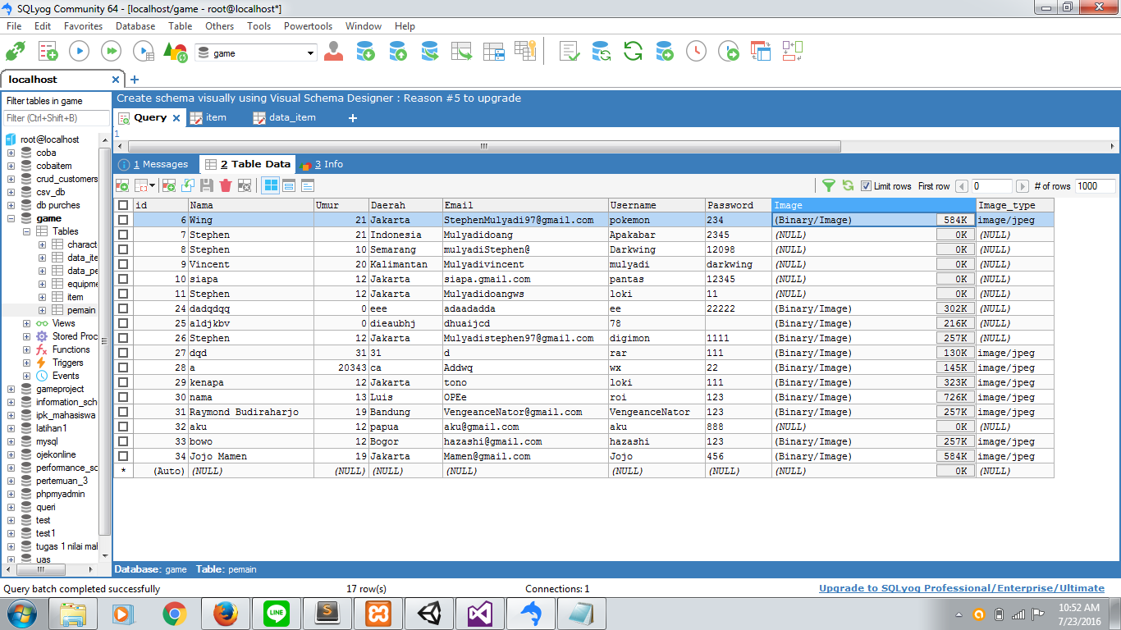index untuk mempercepat pencarian pada database.

Gambar 1.1

Gambar 1.1 merupakan tabel pemain struktur tabel ini yang akan diisi dalam web untuk signup. Tabel image type digunakan untuk memastikan apakah file yang digunakan merupakan gambar atau bukan dan berfungsi untuk menampilkan tipe dalam web.

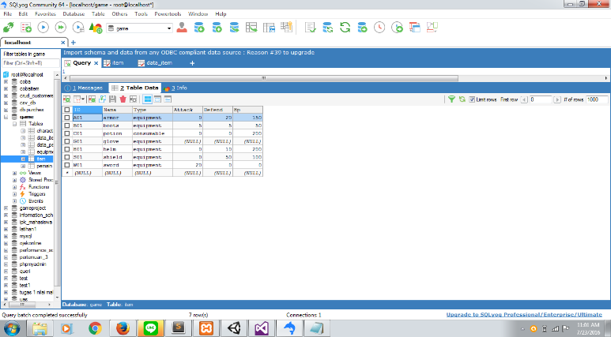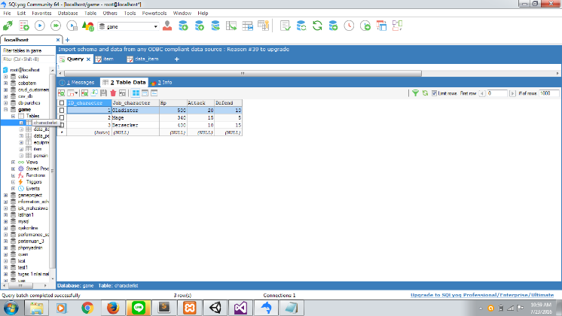

Gambar 1.2

Gambar 1.3

Gambar 1.2 merupakan tabel characterlist dan gambar 1.3 merupakan tabel item. Untuk Id item digunakan varchar untuk membedakan bagian item yang digunakan seperti helm dikepala dan armor dibaju.

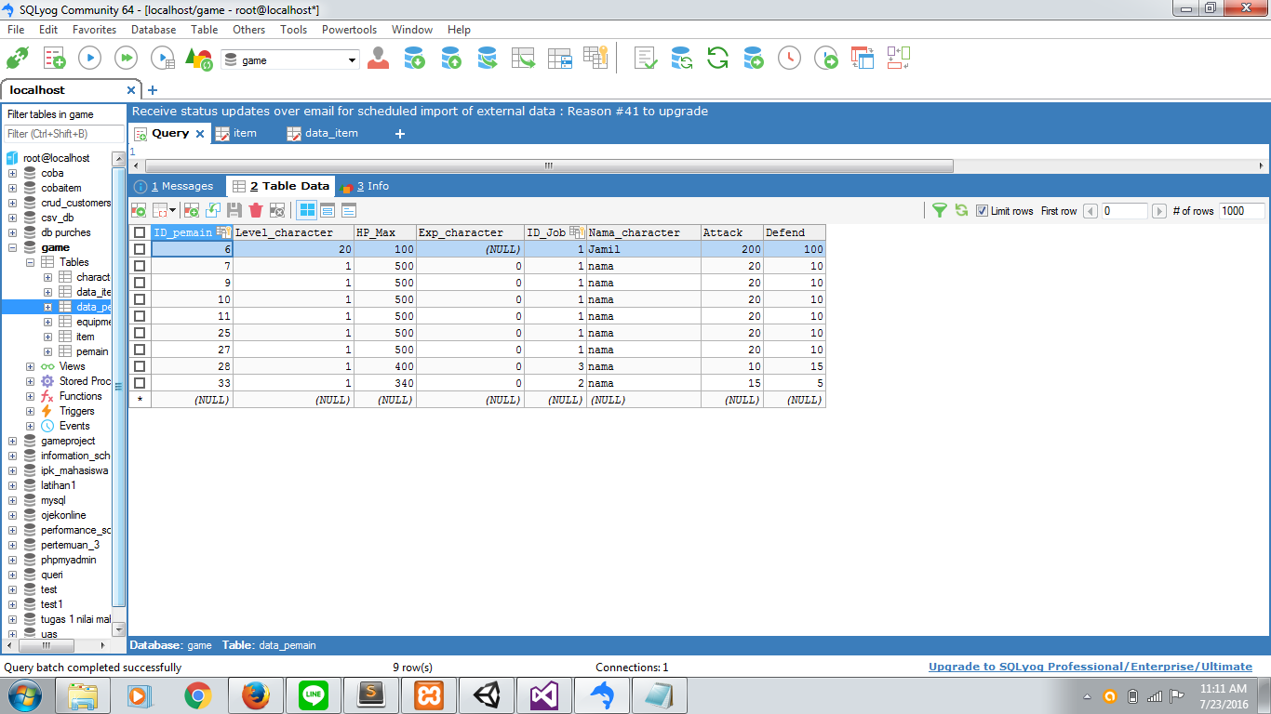

Gambar 1.4

Gambar 1.4 merupakan tabel data_pemain. Row tabel ini akan bertambah ketika seorang player dengan id_pemain berbeda baru akan membuat character.

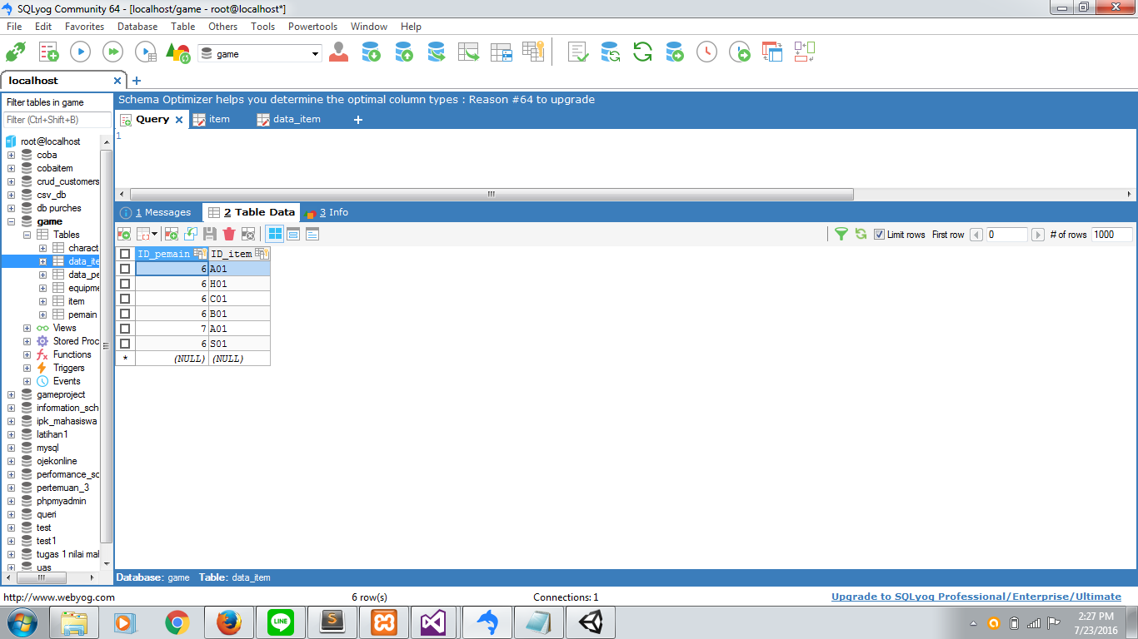

Gambar 1.5

Gambar 1.5 merupakan tabel data_pemain yang akan bertambah sesuai dengan perintah dalam game

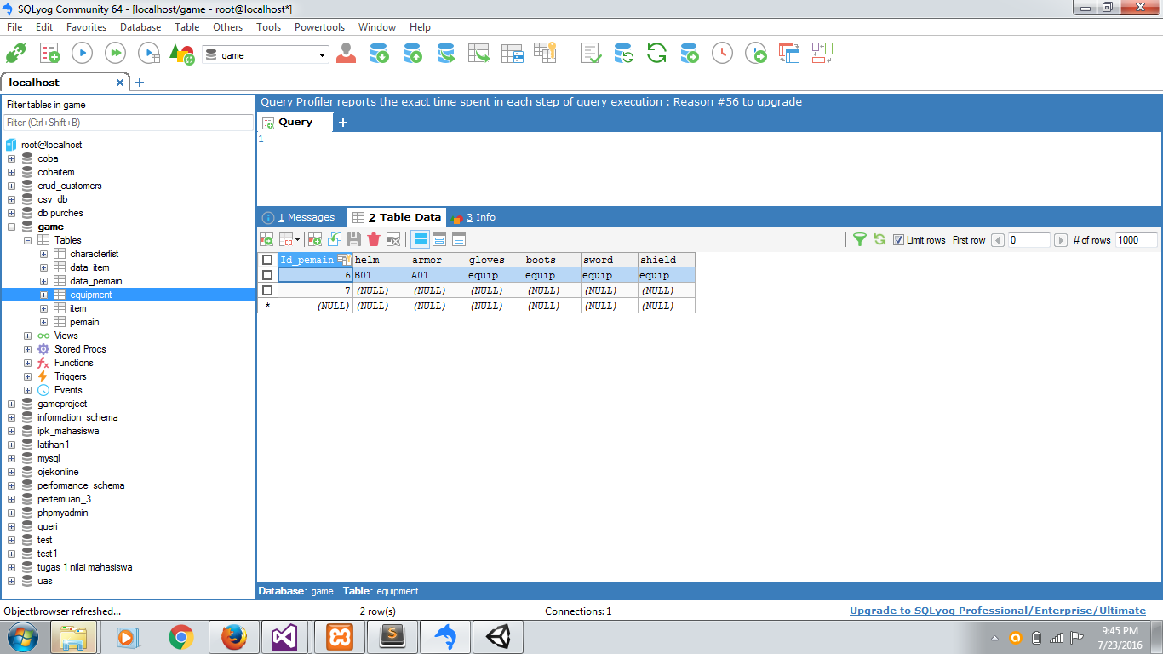Gambar 1.6 merupakan tabel equipment.

Gambar 1.6

Dokumentasi Program

Langkah-Langkah Menggunakan Website Game

1. Pertama, halaman home dapat diakses melalui “localhost/UAS/home.html” ( xampp → htdocs → UAS) . Lalu, Sign up dan Log in dapat dilakukan dengan mengklik tombol yang ada di bar navigasi yang terletak di atas.

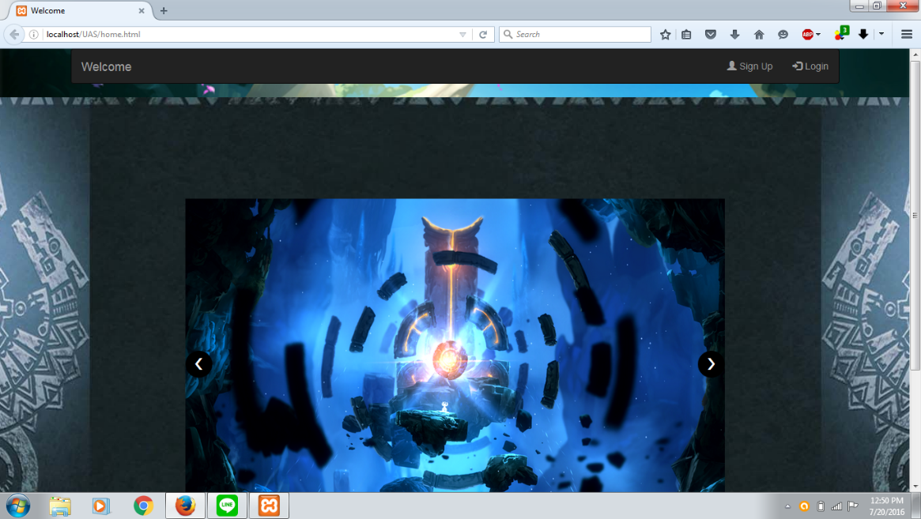

1. 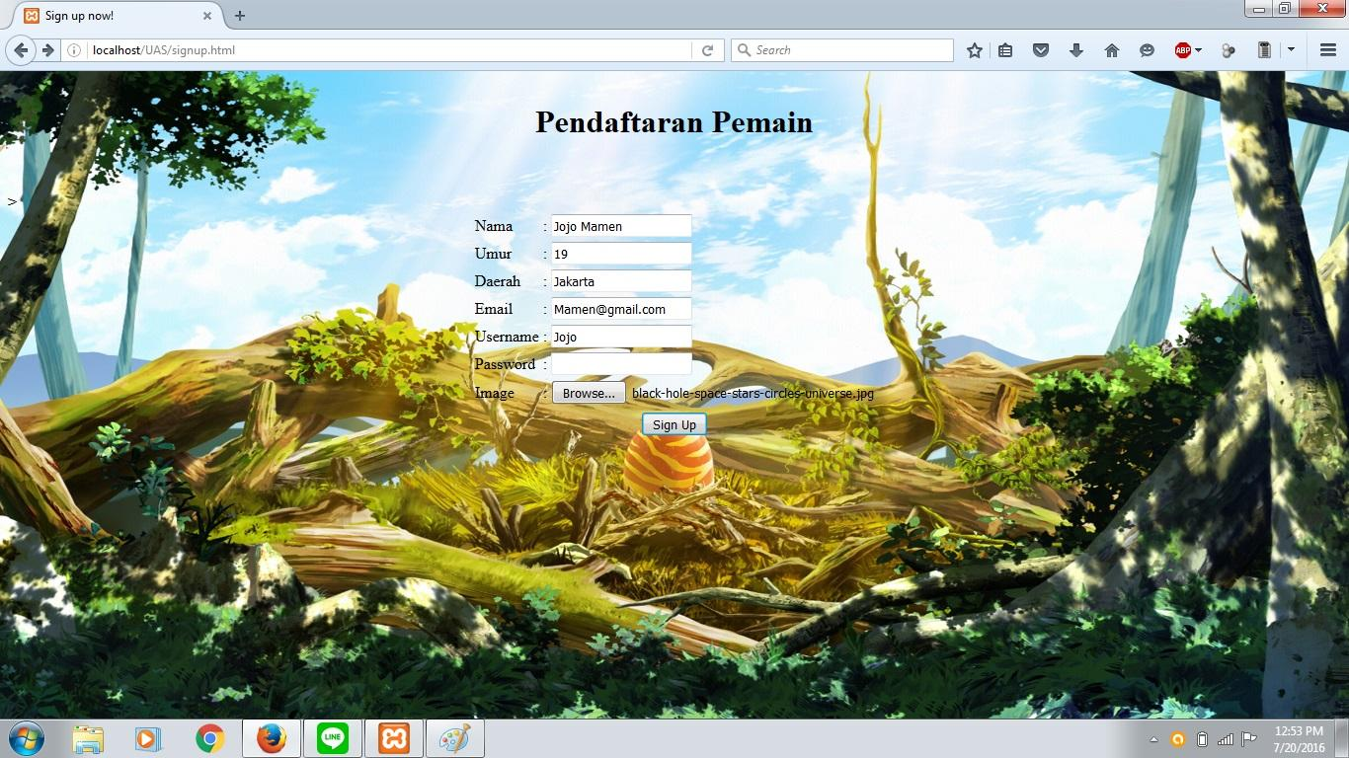Lalu, Pemain dapat membuat akun baru di halaman sign up. Contoh sign up berikut dengan Username adalah “Jojo” dan password adalah “456”.

Sesudah tombol Sign up ditekan, akan ada notifikasi berikut.

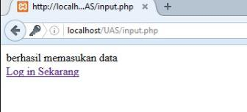

Jika ada data yang salah misalnya duplicate username, maka akan muncul pop-up berikut

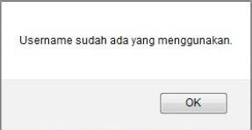

Selain itu, jika file yang diupload bukan merupakan gambar maka akan muncul popup seperti saat ada username yang sama. Dan file dapat dikosongkan, akan tetapi file yang kosong tersebut akan memunculkan gambar yang disetting sama semua ketika user tidak menggunakan gambar untuk profile. Sebagai contoh gambar terdapat dibawah paragraf ini.

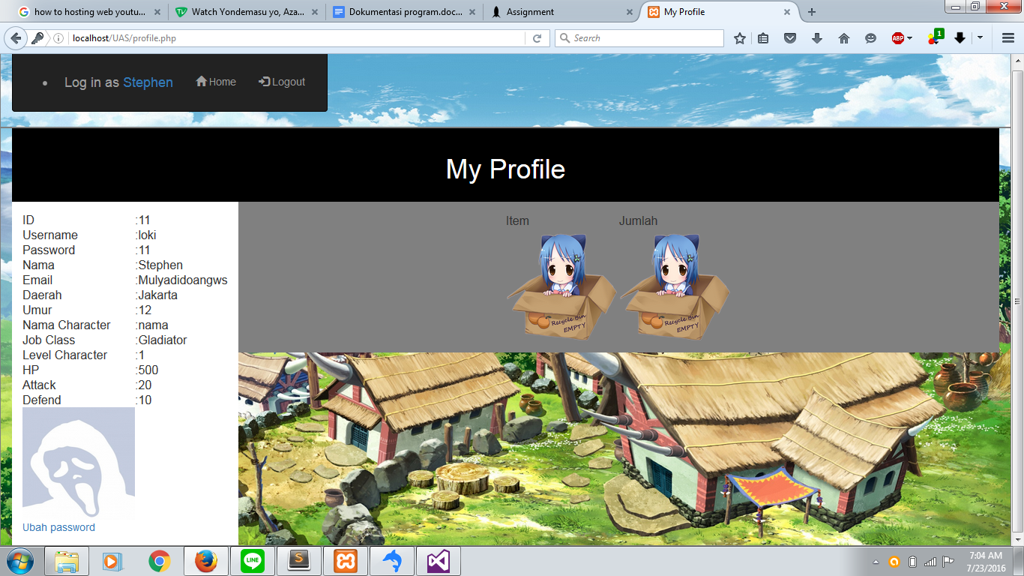

1. Jika Sign up sudah berhasil, Pemain dapat langsung log in dari tombol hyperlink “Log in Sekarang” atau dari tombol log in yang ada di bar navigasi halaman home. Untuk login data username dan password disesuaikan dengan input yang ada dan datanya dimasukan kedalam phpsession untuk menyimpan terus nilai id agar dapat digunakan berulang kali. Berikut adalah tampilan halaman Log in dan username yang digunakan adalah Jojo dengan password 456.

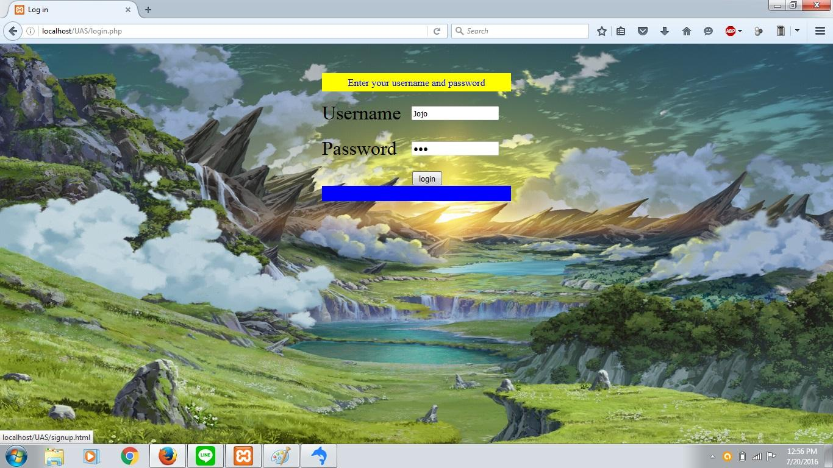

1. Sesudah melakukan log in, Pemain dapat melihat profilenya di halaman profile. Berikut adalah halaman profile milik user Jojo. Karena Jojo adalah pemain baru, Jojo belum mempunyai item apapun.

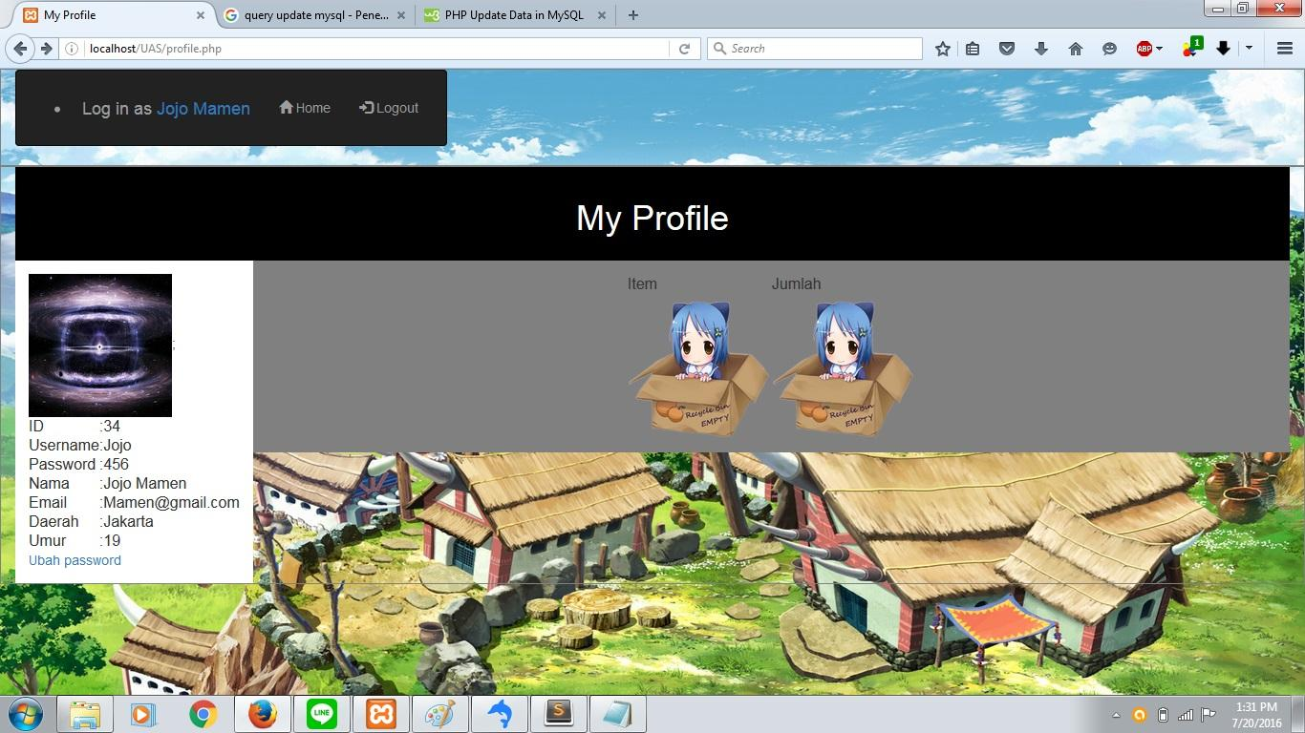

Berikut adalah contoh halaman profile milik pemain yang sudah pernah bermain gamenya.

Halam profile ini dapat diakses dengan username “pokemon” dan password “234”

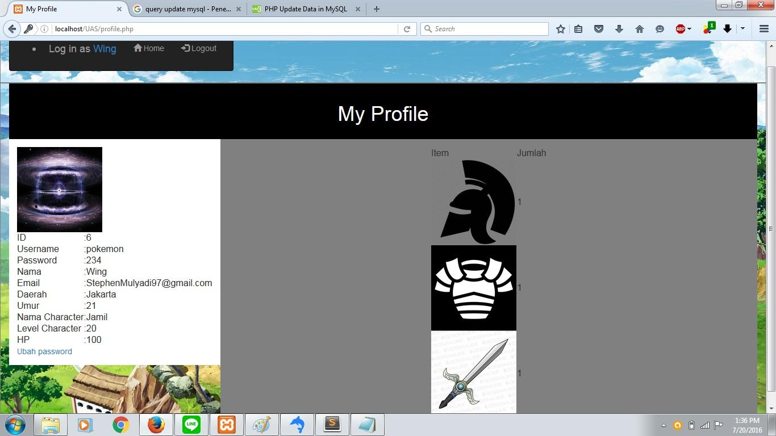

1. Di dalam halaman profile, pemain dapat mengubah passwordnya atau melihat berita tentang update game yang ada di halaman home. Halaman home akan berubah setelah pemain melakukan log in.

Berikut adalah halaman untuk mengubah password

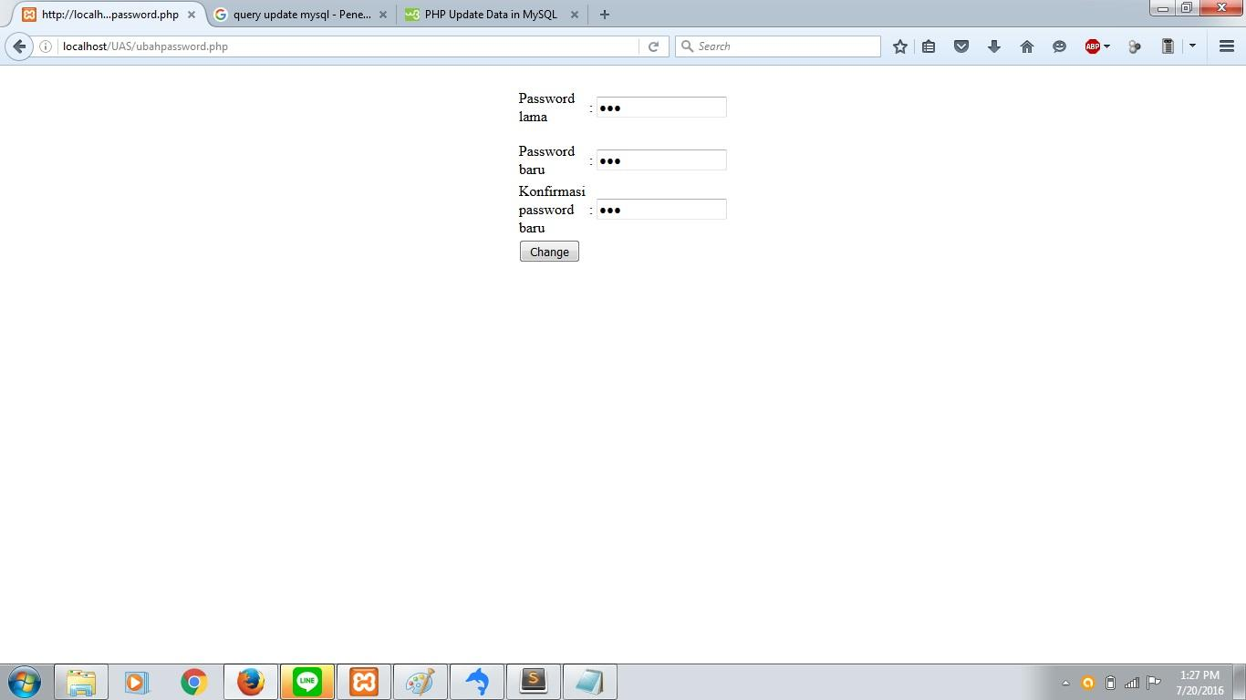

Berikut adalah halaman home sesudah pemain melakukan log in

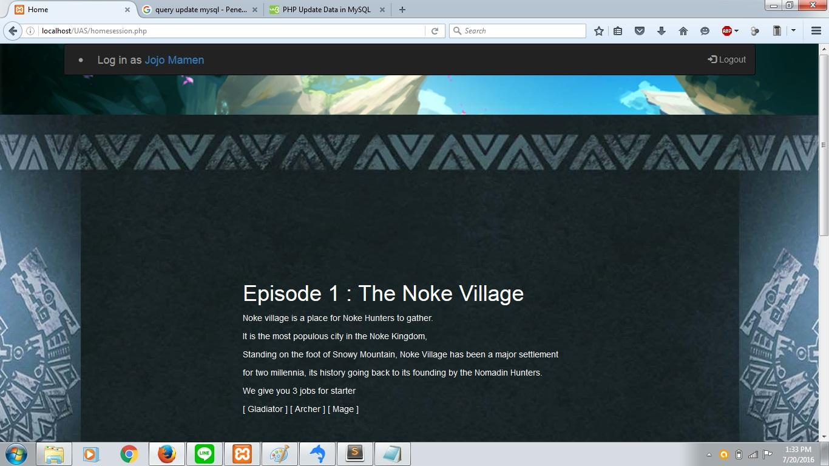

Langkah-Langkah Menggunakan Game

Untuk menjalankan program ini harus menggunakan aplikasi unity untuk menjalankan aplikasi. Pengoneksian program ini dengan database menggunakan format array json yang dapat dipanggil isinya sesuai dengan nama coloum pada tabel. Untuk mengkoneksikan dengan database game ini harus menyambungkan ke localhost karena menggunakan codingan yang berada dalam folder json yang bernama cobajson.php. Codingan tersebut yang mengambil data dalam database dan mengubahnya dalam jsonarray.

Untuk langkah-langkah dapat dilihat dibawah ini

1. Pertama adalah login

Bagian login menyesuaikan input dari username dan password yang digunakan untuk login database. Jika password atau username yang dimasukan salah maka program tidak akan jalan atau tetap pada scene login Jika menggunakan aplikasi unity maka terlihat di console tulisan salah.

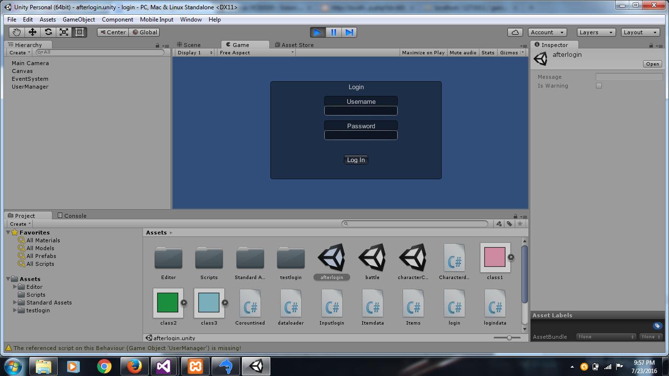

1. Pilih character

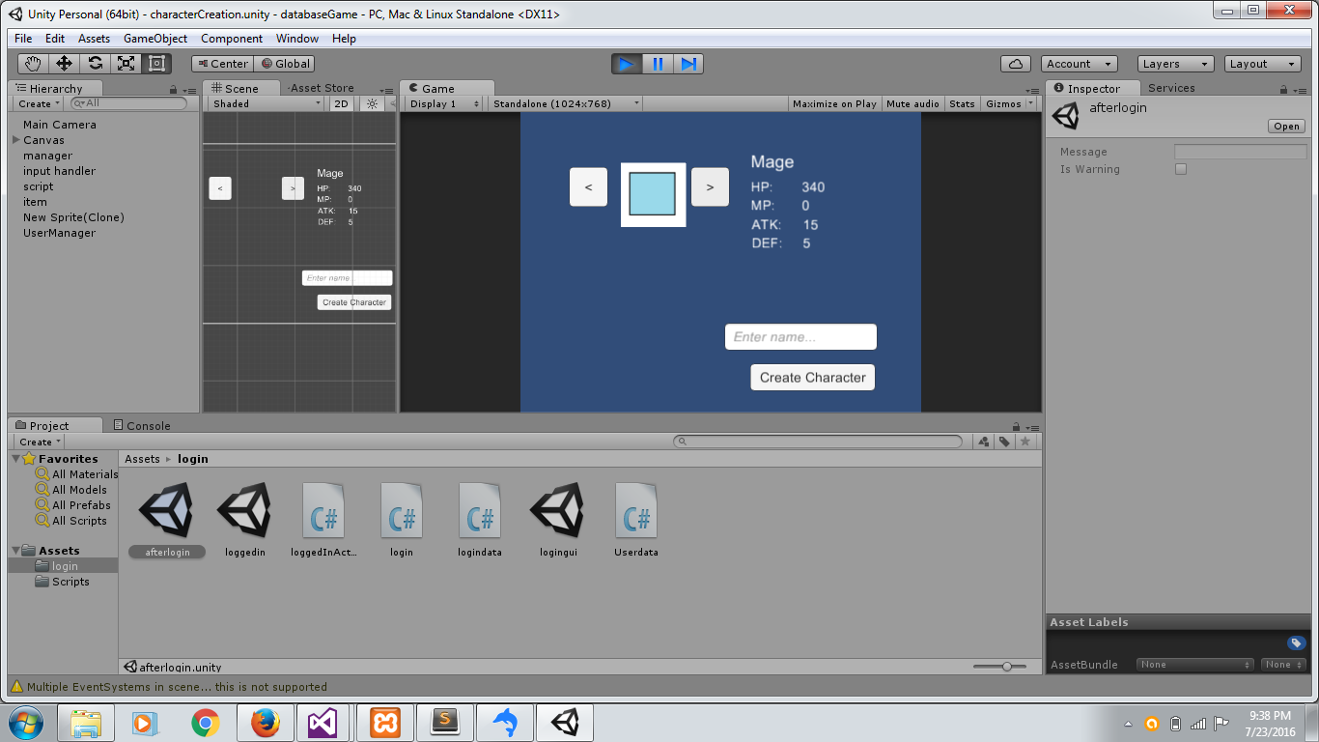Sebagai user baru maka akan masuk pada bagian ini. Pada bagian pilih character ada 3 job yang datanya diambil dari database tabel characterlist. Ketika menekan tombol create character maka data yang kita pilih akan masuk kedalam database dengan memasukan data yang sama dari characterlist. Persaman antar tabel menggunakan ID character dan id user.

1. 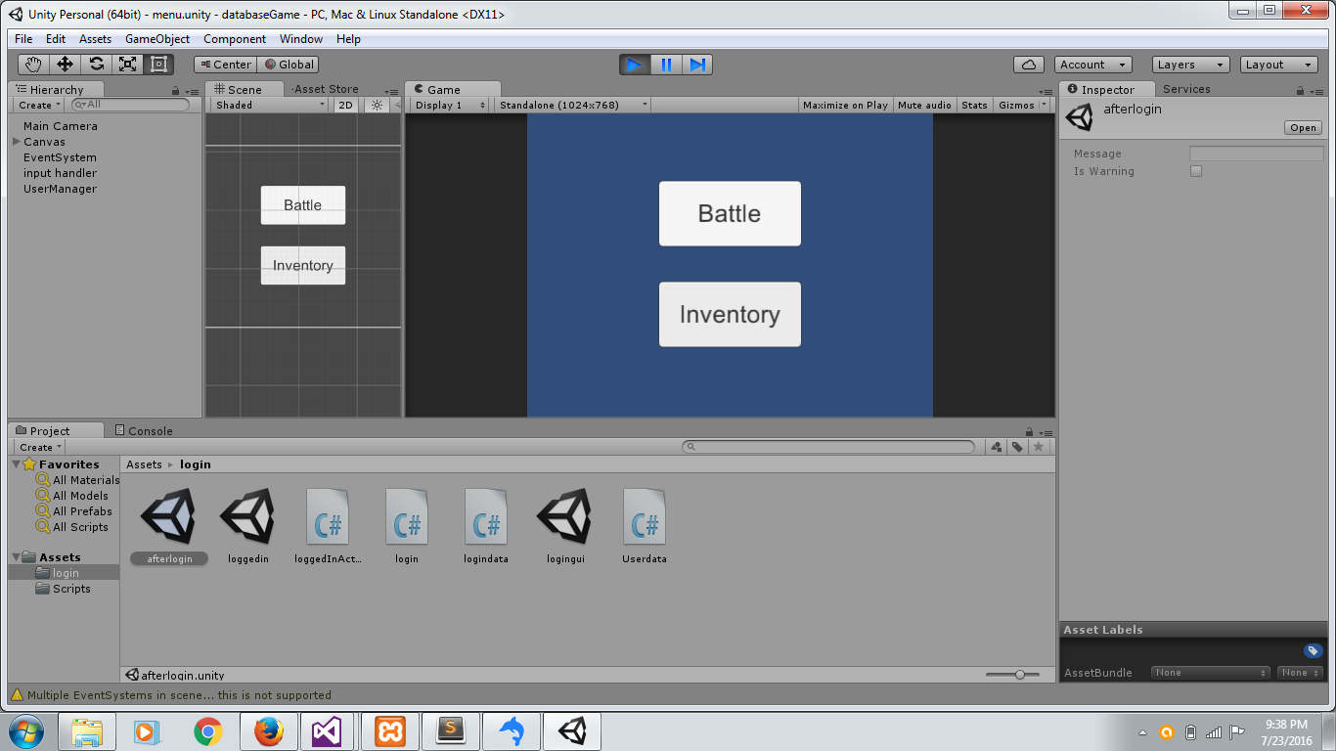setelah membuat karakter maka akan muncul tombol menu seperti dibawah ini. Ketika menekan tombol battle maka akan masuk ke scene battle dan ketika menekan tombol inventory akan masuk ke scene inventory.
2. 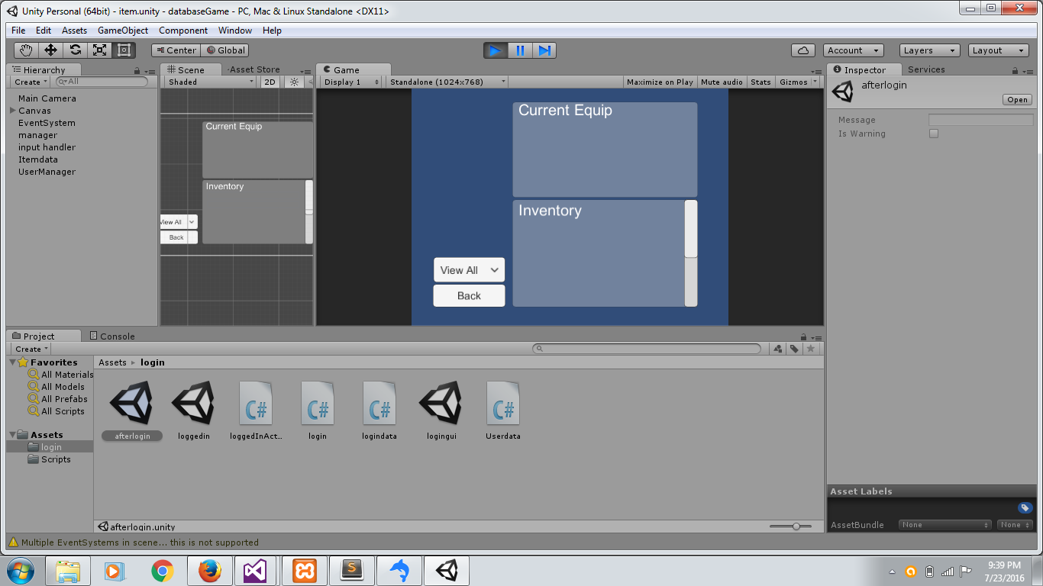Inventory

Pada bagian ini terjadi kesalahan program sehingga belum dapat berjalan dengan semestinya. Pada awalnya pembuat game berharap pada scene ini pemain dapat melihat inventory list characternya yang telah didapat, selain itu pemain dapat mensortir data item berdasarkan type item yaitu consumable atau equipment. Selain itu pemain dapat melihat item apa aja yang telah diequip untuk digunakan pada bagian current equip dan mengequip item dari inventory.

1. Battle

Pada scene ini juga terdapat terjadi kesalahan progam sehingga drop item tidak dapat diambil. Pada awalnya, pembuat game berencana untuk battle secara singkat dengan 1 macam musuh dan dengan mengalahan musuh ini akan mendapatkan exp untuk menaikan level character yang akan meningkatkan status job character. Selain itu pemain juga dapat menggunakan potion dari inventory untuk menambah darah dan pada akhir permainan jika pemain mengalahkan musuh maka akan ada drop item yang didapatkan secara random yang diambil dari database sesuai id item.

Untuk tampilan scene dapat dilihat pada source code dalam unity yang bernama battle.